Temat: Sieci – cd.

1. Sieć lokalna.
2. Protokół komunikacyjny.
3. Model ISO – OSI. Warstwy. Enkapsulacja / Dekapsulacja
4. Urządzenia sieciowe
5. Ćwicz.:

- zrób notatkę w zeszycie do ww. pkt.

- zapisz w zeszycie odpowiedzi do pytań na końcu dokumentu

Ad.1

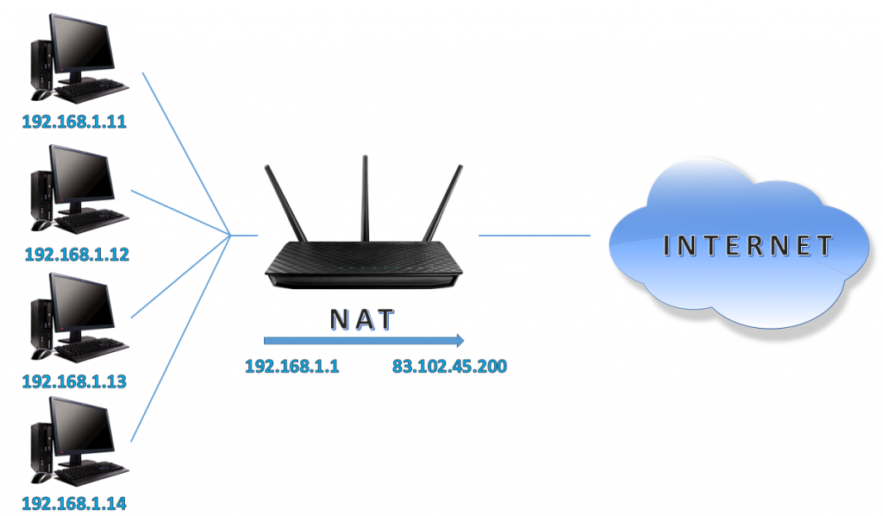

Sieć lokalna – komputery i inne urządzenia połączone w celu współdzielenia zasobów sprzętowych (hardware np. drukarki, skanery, plotery, łącze internetowe itd.) oraz zasobów programowych (software).

Ad. 1

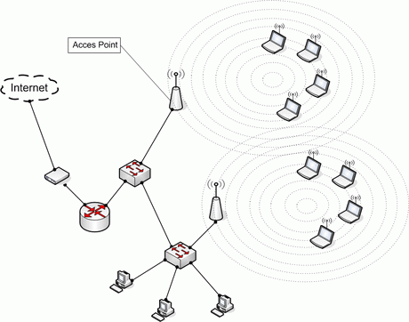

Rys. LAN - Sieć lokalna (przewodowa i bezprzewodowa) z dostępem do sieci WAN

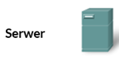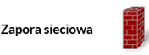

Ad. 2

**Protokół komunikacyjny** to zbiór reguł obowiązujących podczas wymiany informacji.

Protokoły określają budowa sieci fizycznej, sposoby łączenia komputerów z siecią, sposoby formatowania danych do transmisji, sposoby wysyłania danych, sposoby obsługi błędów. Dzięki temu dane wysłane z jednego urządzenia mogą być poprawnie transmitowane przez szereg pośredniczących urządzeń sieciowych do urządzenia docelowego, a następnie poprawnie odebrane i zinterpretowane.

Ad. 3  
ISO - OSI (Open System Interconnection) 1984r.

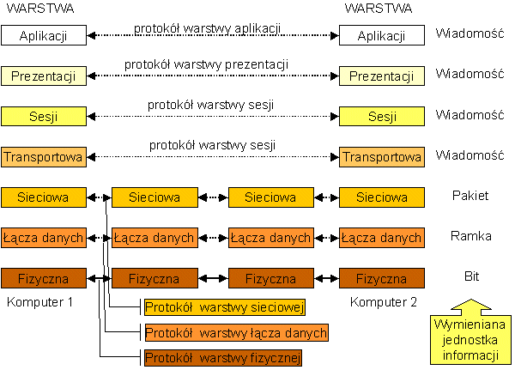

Dane między warstwami podlegają procesowi **enkapsulacji** (opakowania) jeżeli przekazywane są w dół stosu oraz procesowi **dekapsulacji** (rozpakowania), gdy dane przekazywane są w kierunku przeciwnym.

Warstwa niższa przekształcając dane do odpowiedniej postaci dodaje niezbędne informacje (enkapsulacja), aby dane te mogły zostać poprawnie przesłane do równorzędnej warstwy hosta odbierającego i poprawnie przez nią zinterpretowane. Następnie, równorzędna warstwa hosta odbierającego dokonuje procesu **dekapsulacji** i przekazuje dane warstwie wyższej.

Ad. 4

**Elementy łączące**

**repeater** - zwiększa zasięg połączenia, wzmacnia i regeneruje sygnał; działa na poziomie sygnałów fizycznych (prad/napiecie/światło), nie wnikając w format przesyłanych danych; **hub (inaczej koncentrator )** - łączy ze sobą większą ilość komputerów, tworzących sieć lokalną. Każdy komputer ma połączenie z hubem i dzięki temu z każdym innym komputerem. Sygnał podany na jedno wejście pojawia się na wszystkich innych pozostałych.

**bridge** - łączy ze sobą dwie lub więcej sieci lokalnych; przenosi z sieci A do sieci B tylko te dane, które są adresowane do maszyn podłączonych do sieci B; dzięki temu unika się częściowo zbędnego ruchu między sieciami; **switch (inaczej przełącznik)** - ogranicza możliwość powstawania kolizji i zwiększa przepustowość całej sieci; potrafi rozpoznać adresy docelowe i przekazać przychodzące dane tylko do właściwego wyjścia nie obciążając pozostałych. Switch jest rozbudowanym, nowocześniejszym wariantem bridge'a posiadającym od kilkunastu nawet i do kilkuset portów.

**router** – służy do podłączenia sieci lokalnej do sieci rozległej (Internetu) lub połączenie kilku sieci lokalnych. Router posiada przeważnie kilka portów obsługujących różne technologie (np. Ethernet, Frame Relay i ATM) i potrafi dokonać konwersji między nimi. Router jest urządzeniem „inteligentnym” - potrafi rozpoznać adres docelowy pakietu i podjąć decyzję gdzie i którędy ma on być wysłany. Decyzja może być podjęta na podstawie konfiguracji ustalonej na stałe przez administratora, lub też dzięki automatycznej wymianie danych z innymi routerami. Wymiana ta odbywa się dzięki protokołom routingu (np RIP, OSPF, EIGRP). Oprócz swoich podstawowych funkcji router może pełnić wiele dodatkowych - na przykład chronić sieć (firewall). Routerem może być specjalizowane urządzenie, lub komputer wyposażony w odpowiednie oprogramowanie.   
  
**gateway (bramka)** - jest to najczęściej określenie pełnionej funkcji, a nie fizycznego urządzenia; bramka umożliwia współpracę rozmaitych systemów, przeważnie dokonując konwersji między protokołami lub formatami danych.

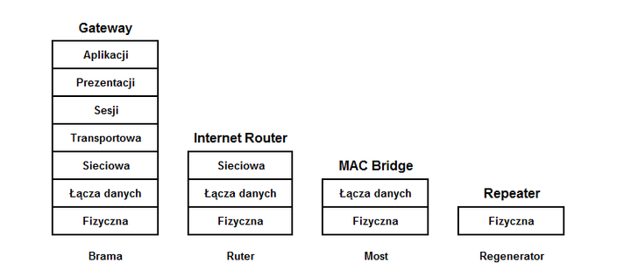

**Karta sieciowa**

Sieciowa karta interfejsowa (*ang. Network Interface Card - NIC*) to urządzenie warstwy łącza danych w modelu OSI. Główną funkcją karty sieciowej jest umożliwienie stacji roboczej podłączenia do sieci. Umieszcza się ją w slocie znajdującym się na płycie głównej komputera, bądź w urządzeniu peryferyjnym. Każda karta sieciowa posiada unikatowy numer służącym do kontroli komunikacji i identyfikacji stacji roboczej w sieci. Przydziela go międzynarodowa instytucja pod nazwą IEEE. Każdemu producentowi przypisuje ona odpowiedni kod i zakres liczbowy. Wytwórca interfejsu Ethernet tworzy niepowtarzalny adres o długości 48-bitów, zwany często adresem sprzętowym lub adresem fizycznym. Adres ten jest nazywany również adresem sterowania dostępem do medium - Media Access Control **(MAC).**

Karta sieciowa pracować może tylko w jednym standardzie np. Ethernet.

Nowoczesne karty sieciowe posiadają własny procesor oraz własną pamięć **RAM** (*ang. Random Access Memory*). Niektóre karty posiadają możliwość podłączenia programowalnej pamięci **PROM** (*ang. Programmable Read-Only Memory*), pozwalającej na załadowanie systemu operacyjnego z sieciowego serwera.

Rozróżniamy karty pracujące z prędkościami 10 Mb/s, 100 Mb/s czy 1 Gb/s oraz automatycznie wykrywające prędkość sieci i dostosowujące się do niej.

Karty sieciowe dzielimy na:

* bezprzewodowe- wykorzystywane w sieciach bezprzewodowych,
* przewodowe
  + ze złączem **ISA** (*ang. Industry Standard Architecture*)- technologia obecnie przestarzała,
  + ze złączem **PCI** (*ang. Peripheral Component Interconnect*)- konfigurowane programowe
    - współpracujące z kablem miedzianym za pomocą złączki RJ-45,
    - współpracujące z kablem optycznym z interfejsem **SC**.
  + **PCMCIA** (*ang. Personal Computer Memory Card International Association*)- stosowane w notebookach,
  + ze złączem **USB** (*ang. Universal Serial Bus*).

**Skrętka UTP**

(Unshielded Twisted-Pair cable) najpopularniejszy kabel w sieciach typu Ethernet. Istnieją różne kategorie skrętki; np. kategoria piąta <CAT 5> jest w stanie zapewnić nam transmisję na dł. 100 do 160 metrów.   
Kabel UTP 5 CAT zbudowany jest z 4 par przewodów (8 żył) skręconych ze sobą - stąd nazwa " skrętka"   
Wyróżniamy 3 rodzaje połączeń końcówek kabla UTP:   
**odwrotny** - końcówka 1 do 8, końcówka 7 do 2, itd. - zastosowany w kablu telefonicznym,   
**zgodny (proste)** - końcówka 1 do 1, końcówka 2 do 2, itd. - np.: połączenie Ethernet pomiędzy koncentratorem i kartą sieciową   
**krzyżowy - (cross-over)** odwraca tylko niektóre połączenia, często spotykane przy połączeniach pomiędzy koncentratorami lub przy łączeniu dwóch komputerów bez pośrednictwa  
  
Do połączenia komputera z koncentratorem, przełącznikiem, hub-em stosuje się połączenie **proste**, czyli obie końcówki muszą być połączone wg standardu 568A lub 568B. Do połączenia dwóch komputerów bez koncentratora stosuje się połączenie **krzyżowe**. Ten kabel charakteryzuje się tym że jedna końcówka jest podłączona wg standardu 568A a druga wg standardu 568B.   
  
Na obu końcach kabla stosuje się ośmiopozycyjny łącznik modularny RJ-45

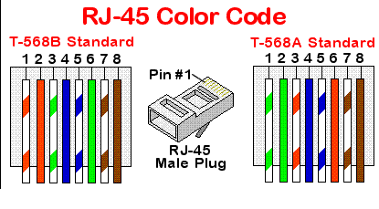  
  
 **Technologie sieci LAN przewodowych**

W sieciach przewodowych technologie oparte są na kablach miedzianych lub światłowodowych:

* Ethernet i jego nowsze odmiany (Fast Ethernet, Gigabit Ethernet, 10 Gigabit Ethernet,100 Gigabit Ethernet)- najczęściej stosowana technologia w sieciach lokalnych LAN. Specyfikacja Ethernetu została zawarta w standardzie IEEE-802.3. Wykorzystuje topologię gwiazdy lub gwiazdy rozszerzonej
* Token Ring- wyparta przez Ethernet, budowana w topologii pierścienia
* FDDI- wykorzystuje kable światłowodowe w topologii podwójnego pierścienia

Sieci przewodowe mogą być łączone razem z sieciami bezprzewodowymi.

Pytania kontrolne

1. Co to jest protokół komunikacyjny?
2. Jaka jest struktura modelu ISO-OSI?
3. Jakie urządzenia stosowane są w połączeniach sieciowych komputerów ?
4. Co to jest skrętka i jakie są jej rodzaje?
5. Jaka jest najczęściej stosowana technologia w sieciach LAN?
6. Jak możemy podzielić karty sieciowe?
7. Jakie są zadania karty sieciowej?
8. Do czego służy pamięć Remote Boot PROM?
9. Jak sprawdzić jaki jest adres fizyczny karty sieciowej w Twoim komputerze?

